Устройство ТО и ремонт автомобиля гр 2.3 (1 час)
Лабораторно-практическая работа №9
Муфты сцепления и их приводы

Муфта сцепления: назначение,виды,неисправности,фото,видео.
Nevada 1976
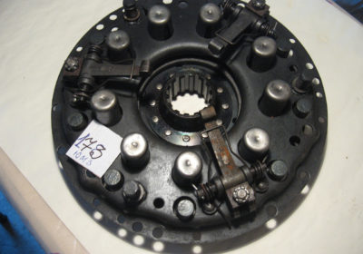
Слово муфта пришло к нам из немецкого и голландского языков. В немецком – это Muffe, а по-голландски – mouwtje. В русском языке, как, впрочем, и в тех, откуда оно было заимствовано, слово употребляется в нескольких значениях. В интересующей нас области под муфтой понимается специальный привод в машинах и механизмах, который передает вращательное движение (момент) с одного вала на другой, соосно расположенный с первым.
Содержание статьи
- НАЗНАЧЕНИЕ
- МУФТ СЦЕПЛЕНИЯ
- ВИДЫ МУФТ СЦЕПЛЕНИЯ
- РАСПРОСТРАНЕННЫЕ НЕИСПРАВНОСТИ МУФТЫ СЦЕПЛЕНИЯ
- ПРОСКАЛЬЗЫВАНИЕ МУФТЫ СЦЕПЛЕНИЯ
- МУФТА НЕ РАЗЪЕДИНЯЕТСЯ ДО КОНЦА
- МОЖНО ЛИ ПРОДЛИТЬ СРОК СЛУЖБЫ МУФТЫ СЦЕПЛЕНИЯ
- Многодисковая муфта сцепления
- Двойная муфта сцепления

НАЗНАЧЕНИЕ

МУФТ СЦЕПЛЕНИЯ
Муфта сцепления в автомобиле предназначается для обеспечения возможности переключения режимов движения на ходу и плавного трогания с места. С помощью муфты осуществляется кратковременное разъединение двигателя и трансмиссии автомобиля, то есть прекращение плотного соприкосновения ведущих и ведомых дисков механизма сцепления.
Таким образом, муфта – это деталь общего механизма, единого блока сцепления. Зачастую два этих слова употребляются как синонимы, например: «муфту выжми» или «выжми сцепление».
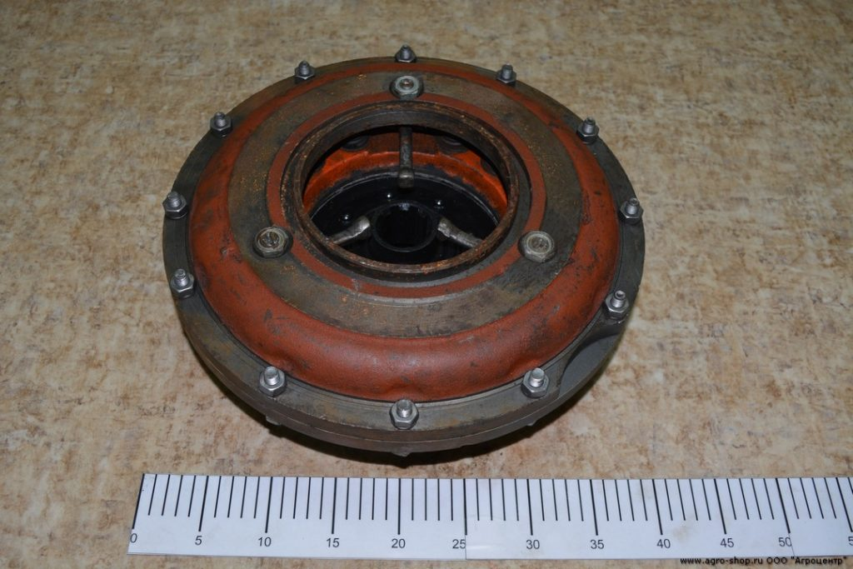
Помимо автомобилей и тракторов различных типов, муфты устанавливаются на мотоблоках, бензопилах, стационарных станках с переменными режимами вращения основного вала.

ВИДЫ МУФТ СЦЕПЛЕНИЯ
Конструкция муфты сцепления не является однотипной, а на каждой модели авто этот узел имеет определенные отличия. Тем не менее, можно выделить определенные сходства в конструкции муфт легкового автомобиля. Неизменными элементами каждой из них являются:
- маховик;
- картер;
- центральный болт крепления кожуха;
- диски;
- первичный вал коробки;
- вилка с центральной нажимной пружиной.
По существующей в настоящее время классификации, все они делятся на одно- и многодисковые, причем последние для транспортных средств применяются относительно редко. Привод у муфты может также отличаться:
- механический;
- гидравлический;
- комбинированный.
Отдельно можно упомянуть электромагнитные муфты, которые можно встретить на тепловозах, на определенных станках – для автомобиля такие не актуальны. Можно выделить и условия эксплуатации – сухие и влажные муфты. Для инструмента, оснащенного двигателем внутреннего сгорания может использоваться и центробежная муфта сцепления, которая в автоматическом режиме соединяет и разъединяет валы, достигая заданной конструкцией скорости оборотов вала.

РАСПРОСТРАНЕННЫЕ НЕИСПРАВНОСТИ МУФТЫ СЦЕПЛЕНИЯ
Несмотря на достаточную сложность конструкции муфты транспортного средства, при правильной эксплуатации проблем с ней практически не возникает. К числу часто встречающихся проблем с муфтой можно отнести всего лишь две – проскальзывание муфты и невозможность разъединить ее полностью.
Наиболее частой причиной такого «поведения» муфты сцепления становится наличие на фрикционных накладках масляных загрязнений. Они могут появиться там после проведения ремонтных работ или простой неаккуратности водителя. Устраняется такое затруднение просто – маховик и прижимной диск тщательно очищаются от масла, после чего проблема проскальзывания сцепления больше не беспокоит автовладельца.
Муфта сцепления может проскальзывать и по другой причине – износ самих накладок и появление на них задиров. В результате этого отпускание педали не приводит к полному контакту дисков. Для исправления такой проблемы требуется отрегулировать свободный ход педали, а если это не помогает, придется заменить фрикционные накладки на новые – другого способа ремонта не предполагается.
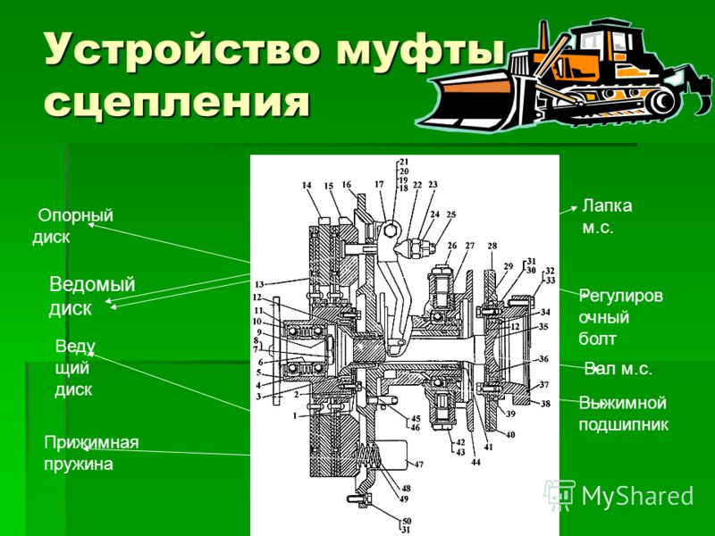

МУФТА НЕ РАЗЪЕДИНЯЕТСЯ ДО КОНЦА
Причин такому поведению муфты также можно выделить две.
- Недостаточный рабочий ход педали сцепления. Это часто вызывается неумелой настройкой муфты, которая допускает слишком большой свободный ход. Устраняется проблема перенастройкой, которую следует доверить механику или опытному водителю.
- Рычажки, которыми оснащена каждая муфта сцепления изменили первоначальную форму, и отрегулировать их уже невозможно. Они подлежат замене. Иногда при работе муфты с погнутыми рычажками перекашивается сам диск, что влечет за собой повреждение фрикционных накладок. В этом случае они также подлежат безоговорочной замене.

МОЖНО ЛИ ПРОДЛИТЬ СРОК СЛУЖБЫ МУФТЫ СЦЕПЛЕНИЯ
Поскольку муфта сцепления не относится к числу деталей, которые легко купить и просто заменить, большинство автовладельцев вполне резонно задумываются над возможностью увеличения срока ее эксплуатации. Каких-либо особых хитростей или способов продления жизни этому автомобильному узлу не существует, достаточно следовать простым и общеизвестным рекомендациям:
- включение/отключение сцепления следует проводить максимально аккуратно и плавно, не допуская задержек педали в промежуточном положении или резкого убирания ноги с педали при начале движения;
- не рекомендуется длительное время держать муфту в выключенном состоянии и резко трогаться после этого с места;
- своевременно проводить техническое обслуживание, при этом, если водителю недостает опыта, эту процедуру стоит доверить профессионалам.
Так, банальный процесс смазки должен проводится в строгом соответствии с рекомендованной производителем таблицей смазки. Чрезмерное количество смазки часто приводит к попаданию ее на накладки диска и его пробуксовке. При самостоятельной смазке при помощи шприца не следует делать больше восьми нагнетаний. Естественно, пользоваться следует только теми смазочными материалами, которые рекомендованы производителем конкретного транспортного средства.

Многодисковая муфта сцепления
Многодисковое сцепление, в связи с внедрением новых технологий, находит всё большее применение, как на легковых, так и на грузовых автомобилях с различными коробками переключения передач (механическими, автоматическими, роботизированными). Кроме этого, такие муфты сцепления применяются в трансмиссиях полноприводных машин для распределения нагрузки между передними и задними колёсами (мостами). Многодисковые муфты сцепления могут быть сухими и мокрыми. Мокрые – с применением масляной ванны, сухие – без масла. Наличие масла обеспечивает более плавное соединение дисков, улучшает отвод тепла и абразивных веществ, передвижение дисков по шлицам во время передвижения.
Значительным недостатком является низкий коэффициент трения между дисками. Увеличение коэффициента трения достигается за счёт увеличения количества ведущих и ведомых дисков, увеличения усилия прижимной пружины, применения новых фрикционных материалов. Многодисковые муфты сцепления включают в себя: — ведомые диски (3 и больше), изготовленные из тонкой стали, на которую нанесён слой фрикционного вещества (может изготовляться из высокопрочной фрикционной пластмассы).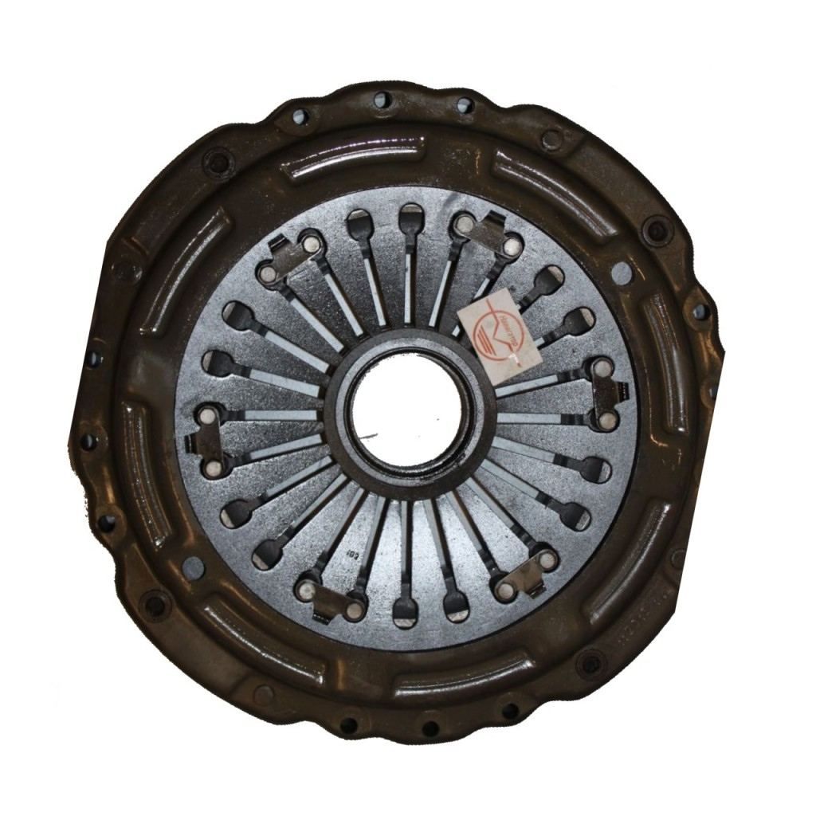
Ведомые диски имеют по внутреннему диаметру пазы или зубья, которые заходят в зацепление с внутренним барабаном, закреплённым неподвижно на первичном валу коробки переключения передач. Ведомые диски постоянно вращаются с внутренним барабаном и первичным валом коробки переключения передач; — ведущие диски. Устанавливаются между ведомыми дисками и имеют по внешнему диаметру пазы или зубья для зацепления с внешним барабаном; — кожух, при помощи болтов крепится к маховику; — маховик; — внешний барабан – крепится к кожуху и вращается совместно с ним. Остальные детали и принцип работы аналогичны однодисковому сцеплению.

Двойная муфта сцепления
В последнее время на автомобилях с полным приводом и роботизированными коробками передач, а также на некоторых с автоматической коробкой передач, применяется двойное сцепление, которое бывает двух видов – мокрое и сухое. Отличительной особенностью является наличие двух первичных валов коробки переключения передач. Первый вал отвечает за переключение чётных передач (2-4-6), второй – за переключение нечётных (1-3-5). Конструктивно валы выполнены так, что один находится внутри второго, то есть внутренний и наружный. Двойная муфта сцепления выполнена в одном блоке и каждая отвечает за свой вал. Управление переключением передач – автоматическое, от электронного блока по сигналам датчиков. При одной включённой муфте сцепления, вторая находится в готовности включить необходимую передачу, высшую или низшую, в зависимости от того, скорость автомобиля снижается или увеличивается. Время перехода с одной передачи на другую занимает 8-10 миллисекунд. Мы рассмотрели принцип работы, устройство и разновидности муфт сцепления, наиболее часто применяющихся в
Задание: прочитать лекцию и ответить на вопросы
1)Назначение муфты сцепления?
2)Виды муфт сцепления?
3)Классификация муфт сцепления?
4)Устройство двойной муфты сцепления?
Ответить до 27.04.2020
Ответы выслать на эл.почту ieliena.zhukova.64@mail.ru
Или по номеру тел: 89082004500 (Viber или WhatsApp)

